基于多阶段分析策略的加热卷烟烟气“酸感”物质基础研究
摘要：【背景和目的】感官品质是决定加热卷烟产品市场竞争力的核心要素，其中“酸感”作为一种关键但形成机制复杂的感官属性，其化学物质基础尚不明确。【方法】本研究首先采用正交偏最小二乘判别分析（OPLS-DA）与随机森林（Boruta）算法相结合的方法，对具有显著酸感差异的加热卷烟烟叶原料样品化学组分与加热卷烟烟气组分进行全面筛选，构建了一个包含53种物质的候选核心物质列表。随后，通过建立偏最小二乘回归（PLS-R）模型验证了该物质组合的整体预测效度。最终，基于斯皮尔曼相关性分析（p < 0.05）与PLS-R模型VIP值（VIP > 1）的双重准则，对候选物进行精炼，并确定了最终的核心物质。【结果】该策略成功筛选出21种与“酸感”高度相关的核心化学物质。其中，以酚类、有机酸、糖及其降解产物为代表的18种物质呈显著正相关，是酸感的主要贡献因素；而以二元羧酸（草酸、丙二酸）和总氮指标为代表的3种物质则呈显著负相关，表明其对酸感可能具有抑制或平衡作用。【结论】本研究构建的“筛选-验证-精炼”分析框架为复杂感官属性的化学溯源提供了一个高效范式。研究结果不仅揭示了加热卷烟“酸感”的关键物质基础，也为原料筛选、产品质量控制及定向感官品质调控提供了可靠的化学指标与科学依据。
关键词：加热卷烟；感官品质；酸感；机器学习
A study on the material basis of 'acid sensation' in heated cigarette smoke based on a multi-stage analysis strategy
Abstract：[Background] Sensory quality is the core factor determining the market competitiveness of heated tobacco products (the HTPs). As a key but mechanistically complex sensory attribute, the chemical basis for “sourness perception” remains unclear. [Methods] This study first employed a combined approach of orthogonal partial least squares discriminant analysis (OPLS-DA) and the Boruta algorithm to comprehensively screen the chemical components of heated tobacco leaf samples exhibiting significant acidity differences and the smoke components of heated tobacco products. This process yielded a candidate core substance list comprising 53 compounds. The predictive validity of this substance portfolio was subsequently verified by establishing a Partial Least Squares Regression (PLS-R) model. Finally, a dual-criterion approach was employed to refine the candidates, identifying the final core substances as those that simultaneously exhibited a significant Spearman correlation (p < 0.05) and a Variable Importance in Projection (VIP) value > 1 in the PLS-R model. [Results] The strategy successfully identified 21 core chemical components highly correlated with sourness perception. Among these, 18 substances, primarily represented by phenols, organic acids, sugars, and their degradation products, were significantly positively correlated and identified as the main contributors to sourness. Conversely, three substances, represented by dicarboxylic acids (oxalic acid, malonic acid) and the total nitrogen index, showed a significant negative correlation, suggesting an inhibitory or balancing effect on sourness. [Conclusion] The “screening-verification-refining” analytical framework constructed in this study provides an efficient paradigm for the chemical traceability of complex sensory attributes. The findings not only reveal the key chemical basis of “sourness” in heated cigarettes but also provide reliable chemical indicators and a scientific basis for raw material selection, quality control, and for the targeted modulation of sensory quality.

Keyword: heated tobacco products; sensory quality; acid sense; machine learning
0 引言
酸感是食品与烟草感官品质的重要组成部分，通常指由有机酸等物质刺激味觉受体产生的复杂味觉感知，其强度与特性不仅取决于单一物质的含量，更依赖于多种呈酸成分的比例协同作用^{[1–3]}。在食品领域，酸感物质的研究已较为深入：徐伟^{[1]}等研究表明俄式面包发酵过程中，乳酸、乙酸、柠檬酸等 5 种有机酸的动态平衡决定了酸感的柔和度，其中发酵 18 h 时有机酸比例最佳，乳酸（402.00 mg/100 g）与乙酸（73.40 mg/100 g）的协同作用使酸感最为适中；刘春凤^{[2]}等的研究表明小麦麦芽制麦过程中，乙酸、乳酸、柠檬酸和琥珀酸随发芽时间显著积累，分别较原料增加11.2倍、6.1倍、3.8倍和4.7倍，总酸含量与制麦时间呈线性正相关；马艺荧^{[3]}等的研究表明东北酸菜发酵 90 d 时，乳酸（7.456 g/kg）占总有机酸的 62.14%，与柠檬酸、苹果酸等形成的平衡体系赋予产品柔和酸感，而丙酸与戊酸的出现则导致尖酸特质。这些研究表明有机酸的种类、含量及比例是调控酸感的核心因素，且不同发酵体系存在特异性规律。​
相较于食品领域，针对烟草制品抽吸过程中酸感的研究相对匮乏。传统烟草研究多聚焦于香味物质与杂气、浓度等感官质量指标，对酸感的形成机制及关键物质探讨较少^{[4–6]}。近年来，加热卷烟作为新型烟草制品^{[7]}，其酸感特征呈现出显著的原料特异性，相比传统卷烟，加热卷烟原料在感官评价中呈现出酸感更多。前期研究发现，在评吸过程中烤烟原料、香料烟原料制成加热卷烟表现出较强酸感，晒红烟原料、晒黄烟原料、雪茄烟原料及白肋烟原料制成加热卷烟均无明显酸感。这种原料依赖性的酸感分化现象，可能与加热卷烟与传统卷烟在烟气生成温度上的较大差异使得二者烟气中酸性成分的释放存在显著差异有关^{[8]}。然而，目前针对加热卷烟酸感物质的系统研究尚未展开，其核心呈酸物质及与原料特性的关联等关键问题仍不明确。​
鉴于酸感对加热卷烟感官质量的重要影响，以及现有研究的局限性，深入探究加热卷烟中酸感物质的组成及原料特性具有重要意义。本研究主要考察不同类型加热卷烟的酸感差异性以及影响酸感的主要指标，旨在揭示加热卷烟酸感的物质基础，为优化产品感官品质提供理论依据。

1 材料与方法

1.1 研究材料

1.1.1 烟叶样品
本研究不同烟草类型烟叶样品46份，其中烤烟11份（云南曲靖、辽宁丹东、吉林延边、湖南郴州、山东潍坊、四川凉山、云南文山、贵州毕节、贵州遵义、河南许昌、福建三明各1份），香料烟4份（云南德宏1份、云南保山2份、新疆1份），晒红烟16份（湖北恩施3份、辽宁丹东3份、山东临沂1份、云南文山3份、四川什邡3份、湖南湘西1份、吉林长春2份），晒黄烟8份（广西贺州4份、广东韶关4份），雪茄烟5份（湖北恩施1份、四川什邡4份），白肋烟2份（湖北恩施2份），部位均为中部。

1.1.2 加热卷烟样品预处理
样品预处理即辊压法再造烟叶制作：将初烤烟叶磨粉至100目以上，与胶黏剂、丙三醇、水混合搅拌，经烟草薄片制浆仪充分混合均匀成团后，用烟草薄片打样仪制成厚度0.15mm的辊压法再造烟叶，各物料比例为烟粉：胶黏剂：丙三醇：水=30:0.75:7.5:21.75。

1.2 样品分析鉴定方法

1.2.1 烟叶样品主要化学成分分析
总植物碱：按照YC/T 160-2002 烟草及烟草制品总植物碱的测定——连续流动分析法 分析测定。总糖、还原糖：按照YC/T 159-2019 烟草及烟草制品水溶性糖的测定——连续流动分析法分析测定。总氮：按照YC/T 161-2002 烟草及烟草制品总氮的测定——连续流动分析法分析测定。钾：按照YC/T 173-2003 烟草及烟草制品钾的测定——连续流动分析法分析测定。氯：按照YC/T 162-2011 烟草及烟草制品氯的测定——连续流动分析法分析测定。
采用指数和法计算化学成分评价分值，见公式（1）。
J = ∑Ki × Li…………………………………………… （1）
式中：
J----烤烟化学成分协调性综合质量分值；
Ki ----第i个化学成分指标分值；
Li----第i个化学成分指标的权重。
总植物碱、总氮、还原糖、钾、氮碱比值、糖碱比值、钾氯比值、两糖比值的权重分别为0.14、0.07、0.14、0.06、0.15、0.22、0.10、0.12。

1.2.2 烟草粉末香味物质检测
本研究对加热卷烟原料中的36种关键香味前体物进行了定量或半定量分析，具体包括：
非挥发性有机酸（9种）：苹果酸、草酸、柠檬酸、丙二酸、乳酸、棕榈酸、硬脂酸、油酸、亚油酸。使用《烟草中草酸、苹果酸、柠檬酸和高级脂肪酸类物质的测定》方法，利用在酸性条件下的酯化反应和置换反应，使有机酸全部转变成甲酯类化合物，然后用二氯甲烷萃取、离心分离、利用GC/FID进行定量分析检测其中多种有机酸的含量。
多酚（3种）：绿原酸、莨菪亭、芸香苷。参考刘芳等^{[9]}的方法，采用超高效液相色谱（UPLC）进行测定。
类胡萝卜素（2种）：叶黄素、胡萝卜素。参考李小玉等^{[10]} 的方法，采用超高效液相色谱（UPLC）进行测定。
中性香味成分（10种）：茄酮、香叶基丙酮、β-紫罗兰酮、氧化紫罗兰酮、降茄二酮、3-羟基-β-二氢大马酮、3-氧代-α-紫罗兰醇、巨豆三烯酮、二氢猕猴桃内酯、新植二烯。运用液相-气相质谱联用方法，通过正己烷和叔丁基甲醚混合溶剂萃取，对样品中中性香味成分进行检测分析。
硅烷化成分（12种）：磷酸、甘油、脯氨酸、尼古丁、二羟基丙酸、苹果酸、三羟基丁酸、柠檬酸、果糖、葡萄糖、肌醇、蔗糖。利用硅烷化试剂对烟草或烟草制品中含活泼氢的化合物进行衍生化，从而降低化合物的沸点，以达到气相色谱检测温度范围，通过气相色谱GC/FID分析检测其中12种物质。
上述所有检出物质的定量结果均作为变量用于后续的统计分析。

1.2.3 烟气香味成分
本研究采用中心切割二维气相色谱-质谱法对加热卷烟烟气粒相物进行分析，共检测到55种烟气香味成分，依据物质的化学结构及官能团特征将55种烟气香味成分分为5类——（1）酚类（10种）、（2）酮类和酸类（16种）、（3）呋喃、吡喃和内酯类（9种）、（4）含氮化合物（17种）、（5）其他类（3种）。具体检测方法如下；
仪器及试剂：
甲基叔丁基醚（99.8%，美国Anaqua公司）；戊酸甲酯（98%）、庚酸甲酯（98.2%）、壬酸甲酯（98%）、十三酸甲酯（98.1%）、十五酸甲酯（98%）（美国ChemService公司）。
7890B/5977A气质联用仪、DB‒5MS色谱柱（30m×0.32mm id×0.25μmdf）、DB‒WAX色谱柱（60m×0.32mm id×0.25μmdf）（美国Agilent公司）、转盘式吸烟机。
滤片前处理方法：
烟气粒相成分的测定采用中心切割二维气相色谱‒质谱法。每张剑桥滤片捕集4支烟的粒相物，每平行的2张滤片置于锥形瓶中，加入10mL甲基叔丁基醚溶剂，100μL混标溶液（4ug/mL戊酸甲酯、庚酸甲酯、壬酸甲酯、十一酸甲酯、十三酸甲酯溶于甲醇），密封振荡30min后取上层清液至色谱瓶，上机进行分析。
分析条件：
一维柱：DB‒5MS色谱柱，恒流1.9mL/min；二维柱：DB‒WAX色谱柱，恒流1.9mL/min；进样口温度：250℃；进样量：3μL；进样模式：不分流进样；不分流时间：1min；吹扫流量：50mL/min；中心切割时间：切割1(5.1~10.0min)，切割2(10.0~16.6min)，切割3(16.6~23.5min)，切割4(23.5~30.5 min)。一维升温程序：4段切割初温皆为45℃（保持2min），并以6℃/min的速率升温，切割1升至93℃，切割2升至132.6℃，切割3升至174℃，切割4升至216℃，然后快速降温至60℃（切割1、切割2）或80℃（切割3、切割4）。二维升温程序：切割1以4℃/min的速率升至180℃，后以10℃/min的速率升至230℃（20min）；切割2、切割3皆以4℃/min的速率升至230℃（20min）；切割4以4℃/min的速率升至230℃（30min）。GC/MS接口温度：240℃；电子能量：70eV；EI源温度：230℃；四极杆温度：150℃；质量扫描范围：33~400 amu；采用提取离子法积分峰面积。

1.2.4 感官评价
感官评价指标包括香气质、香气量、杂气、劲头、刺激性、干燥感、苦涩感、残留和稳定性9项指标，由上海新型烟草制品研究院有限公司组织卷烟工业加热卷烟评吸专家 10 名组成评价小组进行鉴定，专家评吸过程中带入标准样品，用于校正感官评价的打分基准，消除评价小组的系统误差。对各项指标进行量化打分，单项指标总分值为9分，各指标最小计分单位为0.5分。评吸总分为去掉劲头、稳定性指标后所有7项指标的和（满分63分）。
此外，将各烟叶样品的评吸酸感按照无酸感、有酸感进行分级赋分，分别赋分为0、1分。

1.3 数据处理与模型

1.3.1 数据处理
试验原始数据采用Excel整理，随后，应用SIMCA与R语言对数据进行多阶段分析。为消除不同指标的量纲影响，所有化学物质含量数据在分析前均进行了Z-Score标准化处理。。

1.3.2 多阶段特征筛选与验证模型
(1) OPLS-DA 判别分析：以酸感分组（0/1）为因变量，建立有监督的 OPLS-DA 模型。采用 7 折交叉验证（7-fold CV）检验模型稳健性，并以变量投影重要性 VIP > 1 作为差异物质的初筛标准。
(2) Boruta 算法验证：利用 R 语言 Boruta 包进行非线性特征选择，以“Confirmed”作为特征变量的最终判定标准，对 OPLS-DA 筛选结果进行交叉验证。
(3) 斯皮尔曼相关性分析：计算各物质含量与酸感评分的 Spearman 相关系数（rho），以 p < 0.05 作为统计学显著性筛选依据。
(4) PLS-R 预测模型：基于核心物质构建 PLS-R 回归模型，以交叉验证预测能力指数 Q² > 0.5 作为模型有效性的评价指标，并再次考察 VIP 值以确认核心因子的贡献度。

2 结果与分析

2.1 不同类型烟叶差异化学物质的筛选与确证
为全面筛选与烟草样品感官酸感相关的化学指标，本研究建立了OPLS-DA模型。如图1显示，模型具有良好的拟合优度与出色的预测能（Q²=0.892）。远超0.5的有效性阈值，证明该模型能够稳健、有效地对不同酸感样品进行区分。基于此，筛选出45种变量重要性投影（VIP）值大于1的化学物质。
为提升筛选的可靠性，本研究引入了随机森林（Boruta）算法进行非线性特征选择，最终确认了33种强相关物质。
采取并集策略对两种模型结果进行整合（图 2），共筛选出53种不重复的化学物质。定义为“候选核心物质列表”（表1）。本研究层次聚类热图分析（图3）显示，所有样品能够根据其酸感分组（有酸感 vs. 无酸感）实现清晰的聚类，证明该物质组合能够有效地反映并区分不同酸感样品的内在化学模式。
表1 候选核心物质列表
Table 1 Candidate core substances list
序号(Number) | 物质名称 (Substance) | 序号(Number) | 物质名称 (Substance) | 序号(Number) | 物质名称 (Substance)
1 | 蔗糖 | 19 | 乙酸 | 37 | 3-甲基吲哚
2 | 两糖差 | 20 | DDMP | 38 | 1-茚酮
3 | 总糖 | 21 | 4-乙烯基愈创木酚 | 39 | 异丁香酚
4 | 还原糖 | 22 | 硬脂酸 | 40 | 喹啉
5 | 葡萄糖 | 23 | 三羟基丁酸 | 41 | 异戊酰胺
6 | 果糖 | 24 | 糠醛 | 42 | 丙酸
7 | 糖碱比 | 25 | 5-甲基糠醛 | 43 | 2-环戊烯酮
8 | 绿原酸 | 26 | 2,3’-联吡啶 | 44 | 甲基环戊烯醇酮
9 | 芸香苷 | 27 | beta-紫罗兰酮 | 45 | 麦芽酚
10 | 叶黄素 | 28 | 菠萝呋喃酮 | 46 | 草酸
11 | 氮碱比 | 29 | 苯甲醇 | 47 | 丙二酸
12 | 肌醇 | 30 | 尼可他因 | 48 | 烟碱1
13 | 脯氨酸 | 31 | 乙基环戊烯醇酮 | 49 | 烟碱2
14 | 亚油酸 | 32 | 3-甲基-2-环戊烯酮 | 50 | 总氮
15 | 糖醇 | 33 | 2-甲基吡啶 | 51 | 柠檬酸
16 | 巨豆三烯酮 | 34 | 二氢猕猴桃内酯 | 52 | 棕榈酸
17 | 油酸 | 35 | 3-乙基-2-环戊烯酮 | 53 | 烟碱3
18 | 麦司明 | 36 | 丁香酚
注：烟碱1为烟草粉末香味物质检出，烟碱2为常规化学成分检出，烟碱3为烟气成分检出。
图1 不同酸感分组样品的OPLS-DA预测模型性能指标
Fig.1 The performance indexes of OPLS-DA prediction model for samples with different acid sensitivity groups

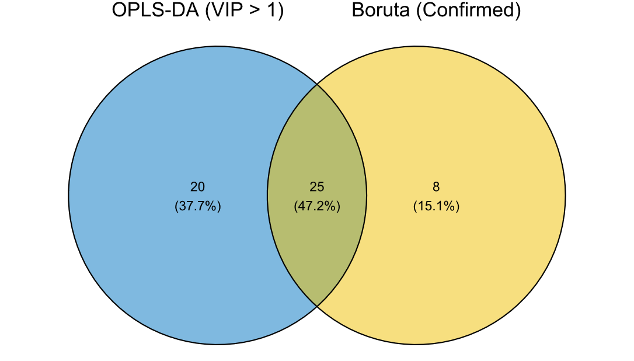
图2 OPLS-DA与Boruta算法筛选的差异化学物质韦恩图
Fig.2 Wayne diagram of differential chemical substances screened by OPLS-DA and Boruta algorithm
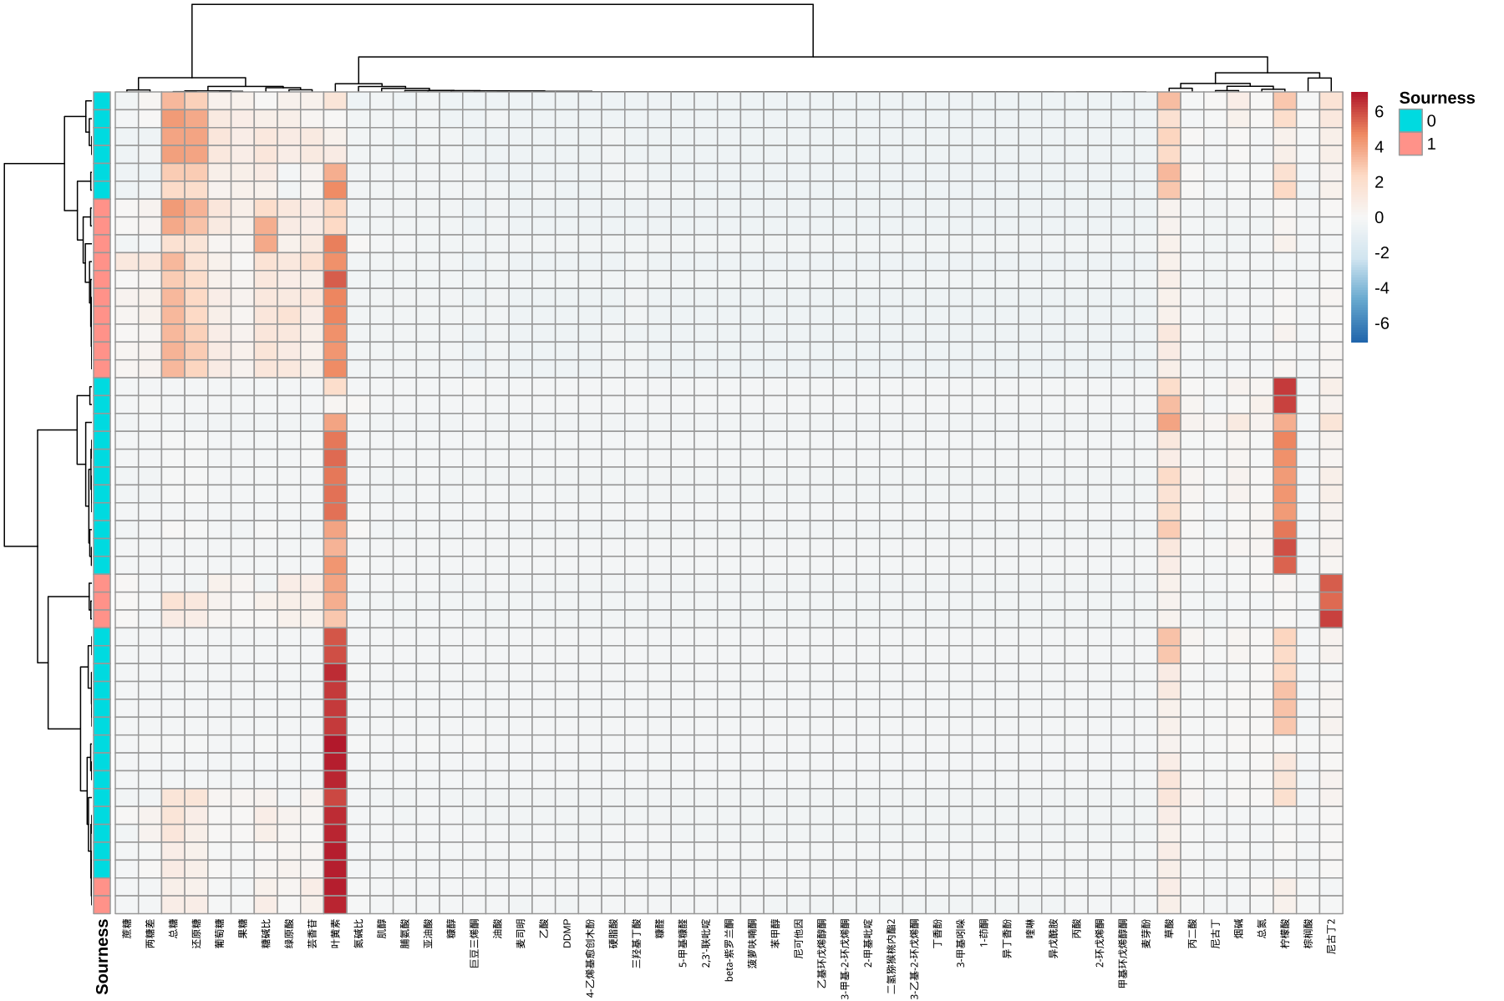
图3 候选核心化学物质的层次聚类热图
Fig.3 Hierarchical clustering heat map of candidate core chemical substances

2.2 候选物质组合的预测能力验证
为验证“候选核心物质列表”对样品酸感评分的整体预测效度，建立了偏最小二乘回归（PLS-R）预测模型。
评估结果（图 4）显示，模型的交叉验证Q²值为0.747，该值远大于0.5的有效性阈值，表明所建模型具有良好且稳健的预测性能。PLS-R得分图（图5）显示，不同酸感分组的样品在模型的第一主成分得分与第二主成分得分均上表现出明显的分离趋势。上述结果证实，初筛得到的物质组合作为一个整体，能有效预测加热卷烟样品的感官酸感评分。
图4 候选核心物质组合的PLS-R预测模型性能图
Fig.4 PLS-R prediction model performance diagram of candidate core material combination
图5 PLS-R得分图
Fig.5 PLS-R score plot

2.3 最终核心物质的确证与关系解析
为从候选列表中筛选出对酸感起决定性作用的核心驱动因子，采用单变量分析与多变量分析相结合的策略进行联合确证。其中，斯皮尔曼等级相关性分析用于评估物质含量与酸感评分的线性关联（筛选标准 p<0.05）；PLS-R 模型中的变量投影重要性（VIP）指标用于量化各物质对整体预测模型的贡献权重（阈值 VIP>1）。
筛选结果表明，候选列表中共有 55 种物质表现出显著的单变量相关性，22 种物质在多变量模型中显示高贡献度。经统计集合取交集，最终确证 21 种核心物质。
核心物质的关键统计学参数，包括斯皮尔曼相关系数（rho）、p值与VIP值，均汇总于表2。为更直观地展示这些关联，图 6 可视化呈现了物质与酸感的关联方向与强度，将核心物质划分为两类：以芸香苷为代表的正相关物质，被确认为酸感的主要化学贡献者；以及草酸等负相关物质，提示其在体系中发挥抑制或平衡酸感的作用。
表2 最终核心物质及其与感官酸感的相关性参数表
Table 2 Final core substance and its correlation parameter table with sensory acidity
物质名称 (Substance) | 斯皮尔曼相关系数 (rho) | P (pvalue) | 显著性 (Significance)
芸香苷 | 0.784318 | 1.13E-10 | ***
绿原酸 | 0.752876 | 1.59E-09 | ***
油酸 | 0.752852 | 1.59E-09 | ***
脯氨酸 | 0.742372 | 3.52E-09 | ***
蔗糖 | 0.731914 | 7.5E-09 | ***
葡萄糖 | 0.724904 | 1.22E-08 | ***
草酸 | -0.71093 | 3.09E-08 | ***
糖碱比 | 0.690118 | 0.000000112 | ***
果糖 | 0.676016 | 0.000000253 | ***
棕榈酸 | 0.637566 | 0.00000189 | ***
总糖 | 0.630735 | 0.00000262 | ***
菠萝呋喃酮 | 0.616529 | 0.00000506 | ***
还原糖 | 0.603787 | 0.0000089 | ***
肌醇 | 0.592169 | 0.0000146 | ***
糠醛 | 0.56064 | 0.0000507 | ***
丙二酸 | -0.49609 | 0.000455 | ***
总氮 | -0.48555 | 0.000625 | ***
糠醇 | 0.466327 | 0.001089 | **
甲基环戊烯醇酮 | 0.389479 | 0.007463 | **
乙基环戊烯醇酮 | 0.349319 | 0.017336 | *
3-乙基-2-环戊烯酮 | 0.316144 | 0.032321 | *

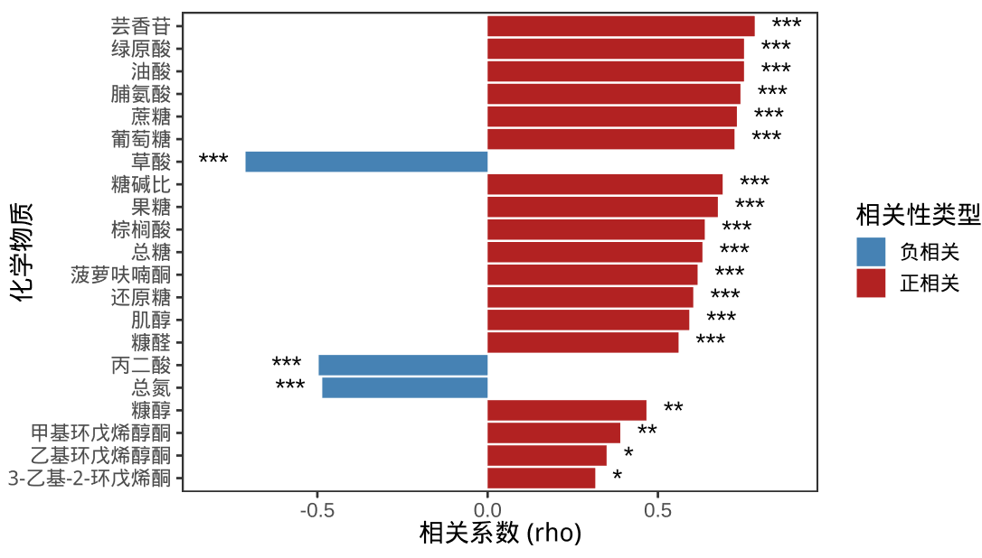
图6 最终核心化学物质与感官酸感的相关性分析图
Fig.6 Correlation analysis of the final core chemical substances and sensory acidity

2.4 不同类型原料的酸感物质基础差异解析
为验证核心物质在解释不同原料感官差异方面的有效性，本研究分析了 21 种关键物质在不同烟草类型中的分布特征（见表3）。结果显示，不同类型烟草的化学模式与感官表现之间存在着三种典型的对应关系：
(1) 典型致酸型： 烤烟与香料烟样品在致酸贡献物质上呈现显著的高含量特征，且抑酸物质含量较低，这与其在感官评价中表现出的显著酸感高度一致。
(2) 典型抑酸型： 白肋烟和晒红烟呈现出极低的致酸物质含量和极高的抑酸/缓冲物质含量与感官评价中无酸感或低酸感的表现吻合。
(3) 潜在酸感型：晒黄烟在物质基础上表现出与烤烟相似的“高糖/高酸”特征，但在感官评价中却被归类为“无/弱酸感”。这一现象揭示了感官酸感的形成并非单一物质的线性累加。 晒黄烟中较高的杂气成分或其他的风味物质可能产生了强烈的感官掩蔽效应。
表3 不同烟草类型中的分布特征色阶图
Table 3 Gradation Chart of Distribution Characteristics in Different Tobacco Types
物质类型 | 类型 | 烤烟 | 香料烟 | 晒红烟 | 晒黄烟 | 雪茄烟 | 白肋烟
致酸物质 | 芸香苷 | 11.4472 | 11.09053 | 1.428688 | 6.667875 | 0.1144 | 0.2425
 | 绿原酸 | 13.365 | 7.27875 | 0.429813 | 7.129125 | 0.2288 | 0.0815
 | 油酸 | 0.556091 | 0.472925 | 0.256125 | 0.269125 | 0.3305 | 0.20385
 | 脯氨酸 | 0.559245 | 0.802475 | 0.147006 | 0.287525 | 0.03248 | 0.22845
 | 蔗糖 | 6.244673 | 1.556425 | 0.01835 | 1.4971 | 0.01554 | 0.0091
 | 葡萄糖 | 10.49743 | 4.884425 | 1.025519 | 5.905475 | 0.11962 | 0.0607
 | 糖碱比 | 16.64455 | 15.6425 | 1.299375 | 8.41125 | 0.49 | 0.1
 | 果糖 | 6.712955 | 3.571675 | 1.027075 | 4.8571 | 0.04846 | 0.02485
 | 棕榈酸 | 1.741691 | 1.757525 | 0.745538 | 1.6655 | 0.9003 | 0.5905
 | 总糖 | 30.79909 | 10.6725 | 3.720628 | 20.5475 | 1.092 | 0
 | 菠萝呋喃酮 | 0.10909 | 0.038413 | 0.020811 | 0.073686 | 0.009372 | 0.005143
 | 还原糖 | 23.88091 | 9.4625 | 3.373753 | 16.21625 | 0.588 | 0
 | 肌醇 | 1.060445 | 0.7632 | 0.108113 | 1.002688 | 0.04322 | 0.0552
 | 糠醛 | 0.21696 | 0.050154 | 0.042446 | 0.141917 | 0.018734 | 0.007029
 | 糠醇 | 0.74716 | 0.102783 | 0.131399 | 0.636565 | 0.067023 | 0.094381
 | 甲基环戊烯醇酮 | 0.066436 | 0.031106 | 0.024201 | 0.066892 | 0.018238 | 0.012199
 | 乙基环戊烯醇酮 | 0.012824 | 0.004454 | 0.003798 | 0.016061 | 0.002583 | 0.001902
 | 3-乙基-2-环戊烯酮 | 0.001564 | 0.000917 | 0.000788 | 0.001613 | 0.000804 | 0.000957
抑酸物质 | 草酸 | 9.080709 | 9.771325 | 21.04904 | 13.74825 | 17.08912 | 17.07805
 | 丙二酸 | 2.004136 | 1.84995 | 3.335019 | 2.440388 | 2.39614 | 1.8317
 | 总氮 | 1.89 | 2.8825 | 4.02875 | 1.90375 | 3.716 | 5.35

3.讨论

3.1 关键致酸物质的贡献与潜在机制
本研究通过多模型交叉验证，最终识别出18种与酸感呈显著正相关的核心化学物质，它们是导致样品酸感形成的主要贡献者。分析这些物质的化学性质与转化路径，揭示了酸感形成的潜在机制。
糖类及其衍生物是致酸效应最显著的类别。糖类物质本身虽不呈酸性，但作为关键前体物。在加热条件下极易通过热裂解、焦糖化或美拉德反应降解生成乙酸、丙酸等小分子挥发性有机酸，从而显著增加烟气的总酸含量并增强酸感^{[11]}。
多种有机酸与脂肪酸表现出强烈的正相关性。其中，棕榈酸等饱和脂肪酸主要贡献其固有酸性，而油酸等不饱和脂肪酸在加热时发生脱羧等裂解反应，生成 CO₂ 及醛酮类化合物^{[12]}。这些热解产物与脂肪酸自身的酸性共同对酸感起到协同增强作用。
脯氨酸的贡献途径主要源于加热条件下的美拉德反应。Blank等^{[13]}在对葡萄糖-脯氨酸（Glc/Pro）模型体系的研究中明确指出，乙酸是该反应最主要的产物之一。本研究中观察到的脯氨酸与酸感的强正相关性，其化学基础可归结于美拉德反应中乙酸的高效生成。同时，本研究鉴定出的多种醛酮类化合物亦是该反应路径下的典型糖类降解产物，共同构成了脯氨酸对样品整体酸感与刺激感的复杂贡献。
本研究观察到的烤烟型加热卷烟表现出的较强酸感与同类原料在燃烧状态下的感官差异，主要归因于加热与燃烧两种热化学状态的本质不同。文献表明^{[14,15]}，在加热卷烟典型的惰性或低氧热解条件下，有机酸等酸性化合物是糖类及其他前体物最主要的热解产物，得以大量保留并转移至烟气中；而在传统卷烟的富氧燃烧条件下（>800°C），酸性中间体极易被进一步氧化深度降解为 CO₂ 和 H₂O，从而导致烟气酸性显著降低。这一机理差异解释了特定原料在加热状态下酸感特征被放大的原因。

3.2 关键抑酸物质的贡献与潜在机制
草酸、丙二酸和总氮三项核心指标与感官酸感呈显著负相关，揭示了加热卷烟体系中的“抑酸”效应涉及化学相互作用与感官调节的双重机制。
二元羧酸草酸和丙二酸的负相关性主要源于其离子络合能力与感官掩蔽效应。一方面，草酸作为典型的抗营养因子，极易与烟叶基质中富含的钙、钾等离子形成低溶解度络合物（如草酸钙）^{[16-18]}，导致游离态活性酸减少。另一方面，草酸引发的收敛、干燥等涩感信号，在感官认知中可能干扰或掩蔽了对纯粹“酸感”的清晰感知^{[19-21]}，导致酸感强度评价降低。
总氮的抑酸机制可归结为两个层面：化学层面，较高的总氮意味着更丰富的生物碱储备，通过酸碱中和及pH缓冲作用削弱酸感的物质基础；感官层面，总氮和烟碱含量与烟气的刺激性呈极显著正相关^{[22,23]}。高含量碱性物质引发的强烈刺激感成为产品中主导性的负面感官信号在更高维度的感知中改变了对“酸感”的清晰辨识。
综上所述，加热卷烟体系中的“抑酸”效应是离子络合、酸碱中和及感官交互作用的多机制协同结果。

4.结论
本研究通过构建一个多阶段的化学计量学与机器学习分析框架，系统地筛选、验证并精炼出了影响加热卷烟感官酸性的核心化学因素。研究发现，芸香苷、绿原酸、油酸、脯氨酸等物质是导致酸感的主要贡献因子。与此同时，草酸、总氮等物质则对酸感表现出显著的抑制作用。这些发现不仅为加热卷烟原料的品质评价提供了明确、量化的化学指标，也为其产品风味的定向调控和品质优化，提供了重要的科学依据与理论支持。

本研究基于烟气与原料数据的融合分析策略，构建了单变量与多变量相结合的化学计量学模型，系统解析了加热卷烟感官酸感的化学物质基础。主要结论如下：
1.核心驱动因子确证：通过严格的双重准则筛选，确证了 21 种与酸感显著相关的核心化学标志物。其中，芸香苷、绿原酸、葡萄糖、果糖及油酸等 18 种物质是酸感的主要正向贡献因子，其致酸机制主要源于糖类的热裂解产酸及有机酸的直接呈味；而草酸、丙二酸及总氮等 3 种物质则表现出显著的负相关性，揭示了离子络合与碱性中和在体系中的抑酸作用。
2.原料差异的化学诠释：核心物质在不同烟草类型中的分布规律，有效解释了感官酸感的来源差异。烤烟与香料烟因富含糖类及致酸前体物，确立了其“典型致酸”的感官风格；白肋烟与晒红烟则凭借高氮碱含量构建了“典型抑酸”缓冲体系。此外，晒黄烟呈现出的“高糖-低酸感”特征，进一步提示了感官掩蔽效应在酸感感知中的非线性调节作用。
3.研究意义：本研究不仅从物质基础层面阐明了加热卷烟“酸感”的形成与调控机制，也证实了加热状态下低氧热解环境有利于酸性物质积累的热化学特性。研究结果为加热卷烟专用原料的定向筛选、感官品质的数字化评价及产品的精准调香提供了科学依据。

参考文献
[1] 徐伟, 马婷婷, 李佳美, 等. 发酵时间对俄式面包面团有机酸形成及其酸感的影响[J]. 食品工业科技, 2019, 40(22): 82-86.
XU Wei, MA Tingting, LI Jiamei, et al. Effect of fermentation time on formation of organic acids and sour taste in Russian-style bread dough[J]. Science and Technology of Food Industry, 2019, 40(22): 82-86.
[2] 刘春凤, 王威, 李永仙, 等. 小麦麦芽制麦过程中酸感物质的变化[J]. 啤酒科技, 2010(3): 22-26.
LIU Chunfeng, WANG Wei, LI Yongxian, et al. Changes of sour substances during wheat malting process[J]. Beer Science and Technology, 2010(3): 22-26.
[3] 马艺荧, 孙波, 张宇, 等. 东北酸菜不同发酵时间有机酸变化及其对产品酸感的影响[J]. 食品与发酵工业, 2019, 45(5): 45-50.
MA Yiying, SUN Bo, ZHANG Yu, et al. Variation of organic acids in Dongbei suancai during different fermentation time and its effect on sour taste of the product[J]. Food and Fermentation Industries, 2019, 45(5): 45-50.
[4] 符云鹏, 李国芸, 宋玉川, 等. 土壤水分对香料烟香味物质和感官质量的影响[J]. 中国烟草学报, 2014, 20(5): 73-79.
FU Yunpeng, LI Guoyun, SONG Yuchuan, et al. Effects of soil moisture on aroma components and sensory quality of oriental tobacco[J]. Acta Tabacaria Sinica, 2014, 20(5): 73-79.
[5] 吴键, 赵路灿, 戴路, 等. 蒸汽处理对上部白肋烟重要香味物质的影响研究[J]. 中国烟草学报, 2024, 30(6): 20-28.
WU Jian, ZHAO Lucan, DAI Lu, et al. Effect of steaming treatment on important aroma components of upper Burley tobacco[J]. Acta Tabacaria Sinica, 2024, 30(6): 20-28.
[6] 张志灵, 林隆, 张炳辉, 等. 不同部位烤烟主要化学成分特征及其与感官评吸质量的关系[J]. 江西农业学报, 2022, 34(6): 28-33.
ZHANG Zhiling, LIN Long, ZHANG Binghui, et al. Characteristics of main chemical components in different stalk positions of flue-cured tobacco and their relationship with sensory evaluation quality[J]. Acta Agriculturae Jiangxi, 2022, 34(6): 28-33.
[7] 张书铭, 窦玉青. 基于加热卷烟的烟叶原料内在质量评价[D]. 北京: 中国农业科学院, 2022.
ZHANG Shuming, DOU Yuqing. Evaluation of inherent quality of tobacco raw materials based on heated cigarettes[D]. Beijing: Chinese Academy of Agricultural Sciences, 2022.
[8] 邓其馨, 陈辉, 林艳, 等. 温度对加热卷烟酸性成分释放的影响[J]. 烟草科技, 2022, 55(8): 49-56.
DENG Qixin, CHEN Hui, LIN Yan, et al. Effect of temperature on the release of acidic components from heated cigarettes[J]. Tobacco Science & Technology, 2022, 55(8): 49-56.
[9] 刘芳, 杨柳, 孙林, 等. ASE-超高效液相色谱法快速测定烟草中的多酚类物质[J]. 中国烟草学报, 2008, 14(6): 1-5.
LIU Fang, YANG Liu, SUN Lin, et al. Rapid determination of polyphenolic compounds in tobacco using ASE-ultra high performance liquid chromatography [J]. Chinese Tobacco Science, 2008, 14(6): 1-5.
[10] 李小玉, 肖丽凤, 杨懋勋. 超声萃取-超高效液相色谱法快速测定烤烟中的类胡萝卜素[J]. 化工时刊, 2019, 33(12): 10-13.
LI Xiaoyu, XIAO Lifeng, YANG Maoxun. Rapid determination of carotenoids in flue-cured tobacco by ultrasonic extraction-ultra-high performance liquid chromatography [J]. Chemical Industry Times, 2019, 33(12): 10-13.
[11] 王林, 周平, 贺佩, 等. 糖类物质对烟草香气品质的影响研究进展[J]. 中国烟草科学, 2021, 42(6): 92-98.
WANG Lin, ZHOU Ping, HE Pei, et al. Research progress on the effect of saccharides on tobacco aroma quality[J]. Chinese Tobacco Science, 2021, 42(6): 92-98.
[12] 田霖, 胡建杭, 刘慧利. 基于热重-红外联用技术分析油酸的热解特性及动力学分析[J]. 化工进展, 2020, 39(S2): 152-161.
TIAN Lin, HU Jianhang, LIU Huili. Pyrolysis characteristics and kinetics analysis of oleic acid based on TG-FTIR technology[J]. Chemical Industry and Engineering Progress, 2020, 39(S2): 152-161.
[13] BLANK I, DEVAUD S, MATTHEY-DORET W, et al. Formation of odorants in maillard model systems based on l-proline as affected by pH[J]. Journal of Agricultural and Food Chemistry, 2003, 51(12): 3643-3650.
[14] MARCILLA A, BERENGUER D, BELTRAN I M, et al. Catalytic reduction of the compounds generated when heating Heet tobacco in presence of USY and Beta zeolites and Silica Lovel 6000 and SBA-15 silicate in oxidative and inert atmospheres: Effect of temperature and catalyst content[J]. ChemEngineering, 2024, 8(6): 125.
[15] KAUR A, KAUR J, KAUR O. A review of the characteristic properties of selected tobacco chemicals and their associated etiological risks[J]. Reviews on Environmental Health, 2022, 38(3): 479-491.
[16] ZAYED A, ADLY G M, FARAG M A. Management strategies for the anti-nutrient oxalic acid in foods: a comprehensive overview of its dietary sources, roles, metabolism, and processing[J]. Food and Bioprocess Technology, 2025, 18(5): 4280-4300.
[17] THAKUR A, SHARMA V, THAKUR A. An overview of anti-nutritional factors in food[J]. International Journal of Chemical Studies, 2019, 7(1): 2472-2479.
[18] TADELE Y. Important anti-nutritional substances and inherent toxicants of feeds[J]. Food Science and Quality Management, 2015, 36: 40-47.
[19] BAJEC M R, PICKERING G J. Astringency: mechanisms and perception[J]. Critical Reviews in Food Science and Nutrition, 2008, 48(9): 858-875.
[20] BRANNAN G D, SETSER C S, KEMP K E. INTERACTION OF ASTRINGENCY AND TASTE CHARACTERISTICS[J]. Journal of Sensory Studies, 2001, 16(2): 179-197.
[21] LAAKSONEN O. Astringent food compounds and their interactions with taste properties[D]. Turku: University of Turku, 2011.
[22] 王鹏, 李玉宝, 龙飞, 等. 凉山烟区烤烟品种间理化特征的差异及其与感官质量的关系[J]. 西南大学学报(自然科学版), 2022, 44(11): 62-69.
WANG Peng, LI Yubao, LONG Fei, et al. Differences in physical and chemical characteristics among flue-cured tobacco varieties in Liangshan tobacco area and their relationship with sensory quality[J]. Journal of Southwest University (Natural Science Edition), 2022, 44(11): 62-69.
[23] LIU Lulu, GUO Wenlong, HU Xi, et al. The relationship between the color change of cigar tobacco leaf and the main nitrogen compounds and smoking quality during fermentation[J]. Journal of Southern Agriculture, 2022, 53(2): 497-504.

